执行款转诉讼费操作指引

目录
1、执行款转诉讼费页面功能介绍 1
2、执行款转诉讼费条件查询 1
3、批量设置虚拟账号 2
4、合打银行票据 2
5、打印转账清单 3
6、批量转账 3

1、执行款转诉讼费页面功能介绍
案件经办人提交【退款流程】，经领导审批后，会计通过【退款审核】进行审核，审核通过后，财务可通过【执行款转诉讼费】页面进行款转费的相关操作（注意：退款记录的领款类别必须是“诉讼费”或者“执行费”才可以在【执行款转诉讼费】页面查询到记录）。
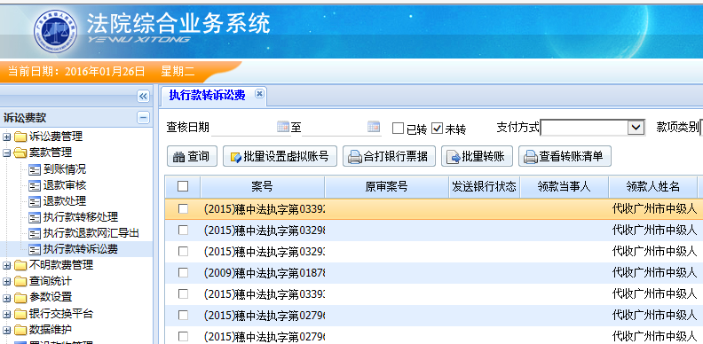

2、执行款转诉讼费条件查询
【执行款转诉讼费】提供【查询】、【批量设置虚拟账号】、【合打银行票据】以及打印【转账清单】等功能，财务首先可通过该页面的查询条件查询出本次需要操作的款转费记录，可通过“是否出票”、“查核日期”、“支付方式、类别”、“是否已转”、“案号”、“当事人”等条件进行查询。


3、批量设置虚拟账号
查询出相应记录后，勾选记录，点击【批量设置虚拟账号】，此时会将选中的记录的开户账号自动设置上32位的受理号。
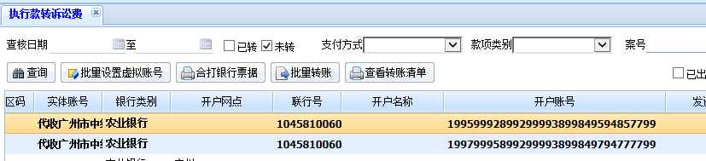

4、合打银行票据
在设置完虚拟账号后，可点击【合打银行票据】打开票据打印窗口，该页面提供打印支票、打印进账单及打印转账清单功能。（注意：支票可在该页面打印，也可先通过【退款处理】页面的【合打票据】进行打印，若已打印过票据的记录，在查询时需勾选“已出票”条件。
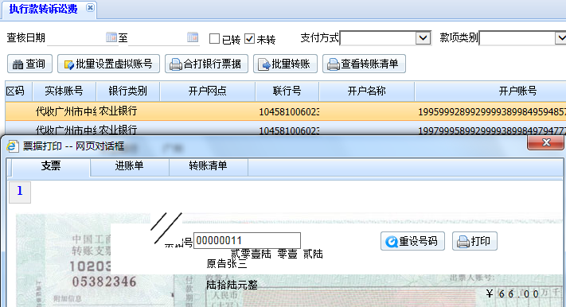

5、打印转账清单
通过【合打银行票据】功能的【转账清单】页面可打印转账清单.
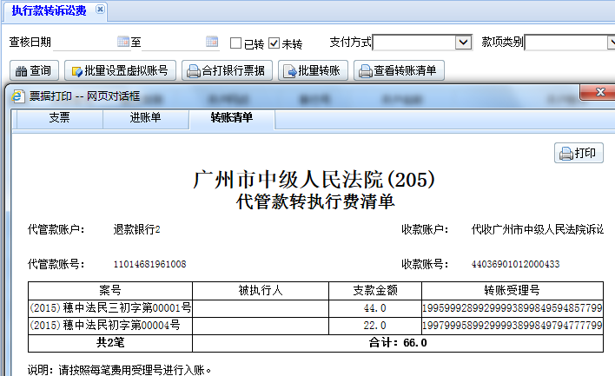

6、批量转账
在打印完票据及转账清单后，可点击【批量转账】，将本批执行款转诉讼费记录的状态变更为已转，本批记录则不会再显示在未转的记录中，下次查询时不勾选“已转”，则不会查询到这些已处理过的记录。

